Hybridizace
-
Návrhy na aktivizaci žáků
-
Balonky
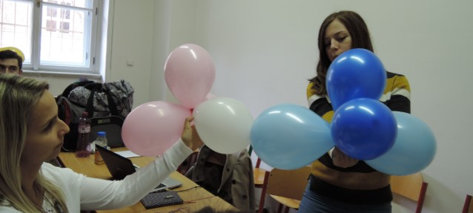

Věra Andrlíková

Milada Teplá

KUDCH, Přírodovědecká fakulta Univerzity Karlovy,
Praha 2019

Balonky
Tato aktivita je navržena jako opakování tématu tvary molekul a vazby v nich se zařazením na začátek následující hodiny.
Aktivita byla zpracována pomocí didaktického cyklu CMIARE.
Cíl: Žák sestaví a porovná jednotlivé hybridizované stavy uhlíku.
Cíl formulovaný žákům: Pomocí dvou typů balonků se pokuste sestavit a porovnat jednotlivé hybridizované stavy uhlíku.
Metoda: Žáci pracují s nafukovacími balonky ve skupinách (3-4 žáci ve skupině).
Instrukce: Vyučující připraví do sáčků lísteček s hybridizovaným stavem atomu uhlíku (sp³, sp², sp) a přidá k němu požadovaný počet balonků pro znázornění dvouuhlíkaté sloučeniny (8 balonků pro hybridizovaný stav sp³, 6 balonků a 2 tvarovací balonky pro hybridizovaný stav sp², 4 balonky a 4 tvarovací balonky pro hybridizovaný stav sp).
Pokud bude vyučující chtít, může obrázky níže promítnout, aby měli žáci představu o výsledku jejich skupinové práce.
Obrázek 40 – Balonky (skupinová práce)
FlinnScientific. Balloons, Hybrid Orbitals and Multiple Bonds. In: YouTube [online]. 18. 12. 2012. [cit. 2019-04-30]. Dostupné z: https://www.youtube.com/watch?v=Kb0mxAMHnfE&t=185s

Vyučující upozorní žáky, které balonky reprezentují které orbitaly (kulaté balonky reprezentují hybridizovaný stav sp³ a dlouhé úzké balonky reprezentují nehybridizované p orbitaly), a může jim ukázat možnost spojení balonků k sobě, aby byly využitelné pro demonstraci hybridizovaných stavů. Vyučující rozdělí v hodině žáky do tří až čtyřčlenných skupin a zástupce každé skupiny vylosuje 1 sáček se zadaným hybridizovaným stavem a připravenými balonky.
Zadání pro žáky: Sestrojte ve skupinách pomocí balonků zadané hybridizované stavy uhlíku a reprezentujte je na molekule se dvěma uhlíky, ve které se daný hybridizovaný stav vyskytuje.
Akce: Žáci budou ve skupinách sestavovat zadaný hybridizovaný stav a vyučující bude obcházet jednotlivé skupinky a pozorovat práci žáků a sbírat podněty pro reflexi.
Reflexe: Vyučující zadá každé skupině např. otázku: „Co vám činilo největší problém při plnění úkolu?“ Zástupce každé skupinky odpoví velmi stručně na otázku. Vyučující může sám reagovat na získané podněty, které u žáků odpozoroval v průběhu fáze akce.
Evaluace: Skupinky předvedou své výtvory před ostatními spolužáky. Žáci stručně popíšou příslušný hybridizovaný stav a tím si zafixují pojmy spojené s touto problematikou. Vyučující může zadat následující úkol: „Lze vytvořit molekulu, která obsahuje vedle sebe dva atomy uhlíku, které mají např. hybridizaci sp³ a sp? Pokuste se to předvést.“

